Домашнє завдання 3
Власна 6DOF система рівнянь у NED та порівняння з Aerospace Block

1. Мета і межі роботи
Мета: замінити стандартний Aerospace Block 6DOF власною системою рівнянь твердого тіла в координатах NED, реалізувати її у Simulink і перевірити еквівалентність на контрольних навантаженнях та тест-кейсах ДЗ 1.
У реалізації сила і момент подаються у зв'язаній системі координат body. Гравітація, тяга та гіроскопічний момент ротора входять до сумарних зовнішніх навантажень. Позиція подається як [x_N, y_E, z_D]^T; тому висота 10 м має z_D = -10 м.

2. Виведені рівняння
Стан: x = [u v w p q r phi theta psi x_N y_E z_D]^T. Напрямна косинусна матриця C_be побудована за кутами Ейлера 3-2-1 (yaw-pitch-roll) і перетворює вектор NED у зв'язану систему.
Поступальна динаміка: Vb_dot = F_b/m - omega_b x Vb. Обертальна динаміка: omega_dot = I^(-1) [M_b - omega_b x (I omega_b)].
Кінематика: Euler_dot = E(phi,theta) omega_b; Ve = C_be^T Vb; Xe_dot = Ve. Сингулярність параметризації виникає за cos(theta)=0. Pitch-тест перетинає 90 градусів, тому фізичний збіг орієнтації біля цієї точки додатково слід оцінювати за DCM, а не лише за числовими значеннями кутів Ейлера.

3. Реалізація у Simulink
Модель dz3_6dof_ned_compare.slx має дві паралельні гілки з однаковими входами Forces/Moments. Власна гілка містить MATLAB Function для рівнянь, чотири безперервні інтегратори (Vb, pqr, Euler, Xe) та перетворення NED. Друга гілка використовує Aerospace Block 6DoF (Euler Angles).
У встановленій версії R2026a стандартний блок має 2 входи та 7 спільних виходів: Ve, Xe, Euler, DCM, Vb, p,q,r, p_dot,q_dot,r_dot. Додатковий сигнал Ab логуються лише у власній гілці як діагностичний.
Для стабільного прямого запуску модель має InitFcn: якщо forces_ts або moments_ts відсутні у workspace, автоматично створюються безпечні нульові сигнали. Якщо сценарний скрипт уже задав навантаження, вони не перезаписуються.

4. Контроль виконання вимог
Пункт | Вимога | Стан | Доказ
1.1 | Власні рівняння у NED | Виконано | Перевірено 5 unit-тестами: транспортний член, рівняння Ейлера, DCM та кінематика.
1.2 | Simulink-імплементація | Виконано | Незалежна власна підсистема з інтеграторами; структура автоматично перевіряється.
1.3 | Aerospace 6DOF як еталон | Виконано | 6DoF (Euler Angles), маса 1.321135985 kg, I = diag(0.0093,0.0092,0.0151).
1.3 | Канонічні тести за DOF | Виконано | Surge, sway, heave, roll, pitch, yaw і combined 6DOF.
1.3 | Ті самі степ-тести ДЗ 1 | Виконано | Vertical, roll, pitch, yaw; збережено команди моторів, динаміку моторів, тягу, гравітацію та гіроскопічний момент.
Надійність | Прямий Run моделі | Виконано | InitFcn створює нульові Forces/Moments лише за відсутності сценарних входів; поведінка перевірена автоматичним тестом.
Захист | Графіки тестів ДЗ 1 | Виконано | Автоматично формуються overlay-графіки vertical, roll, pitch і yaw: Custom NED суцільною, Aerospace штриховою.
Додатково | Laplace-перевірка | Виконано | Для F0/s: x_N(t)=F0 t^2/(2m); використано як незалежну аналітичну перевірку.

5. Результати порівняння
Набір | Сценарій | max |Delta state| | |Delta Xe(T)|, м
Сили/моменти | surge_force | 0.000e+00 | 0.000e+00
Сили/моменти | sway_force | 0.000e+00 | 0.000e+00
Сили/моменти | heave_force | 0.000e+00 | 0.000e+00
Сили/моменти | roll_moment | 2.776e-17 | 0.000e+00
Сили/моменти | pitch_moment | 0.000e+00 | 0.000e+00
Сили/моменти | yaw_moment | 2.776e-17 | 0.000e+00
Сили/моменти | combined_6dof | 4.441e-16 | 2.220e-16
ДЗ 1: моторний step | vertical | 0.000e+00 | 0.000e+00
ДЗ 1: моторний step | roll | 8.882e-15 | 6.466e-15
ДЗ 1: моторний step | pitch | 1.570e-16 | 5.855e-17
ДЗ 1: моторний step | yaw | 1.110e-16 | 0.000e+00

Найбільше відхилення між гілками у всіх 11 сценаріях: 8.882e-15. Воно відповідає похибці обчислень з плаваючою комою, а не відмінності моделей.
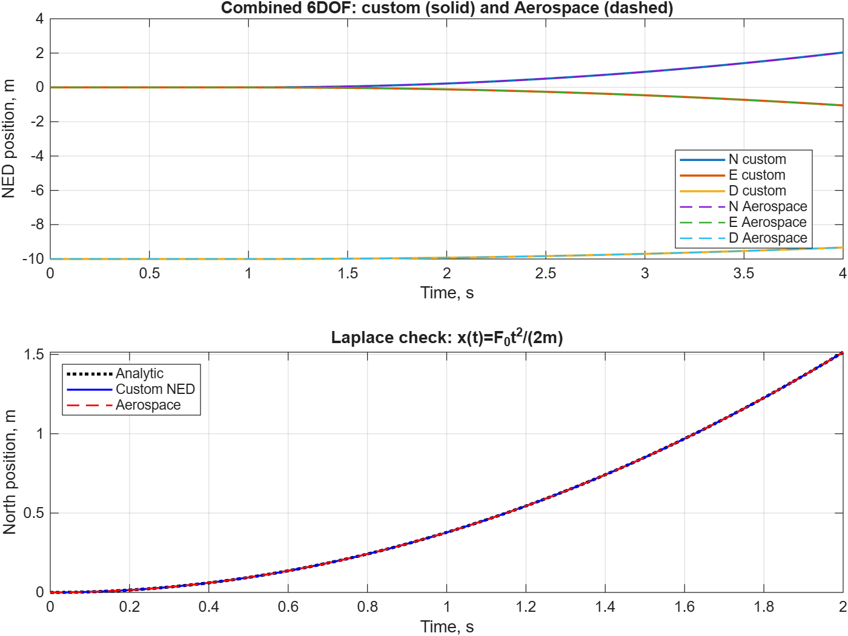
Рисунок 1. Збіг траєкторій у combined 6DOF і Laplace-перевірка.

6. Overlay-графіки тест-кейсів ДЗ 1
На всіх графіках власна модель Custom NED показана суцільною синьою лінією, Aerospace Block — червоною штриховою. Візуальне накладання підтверджує збіг вертикального руху та реакцій за каналами roll, pitch і yaw.
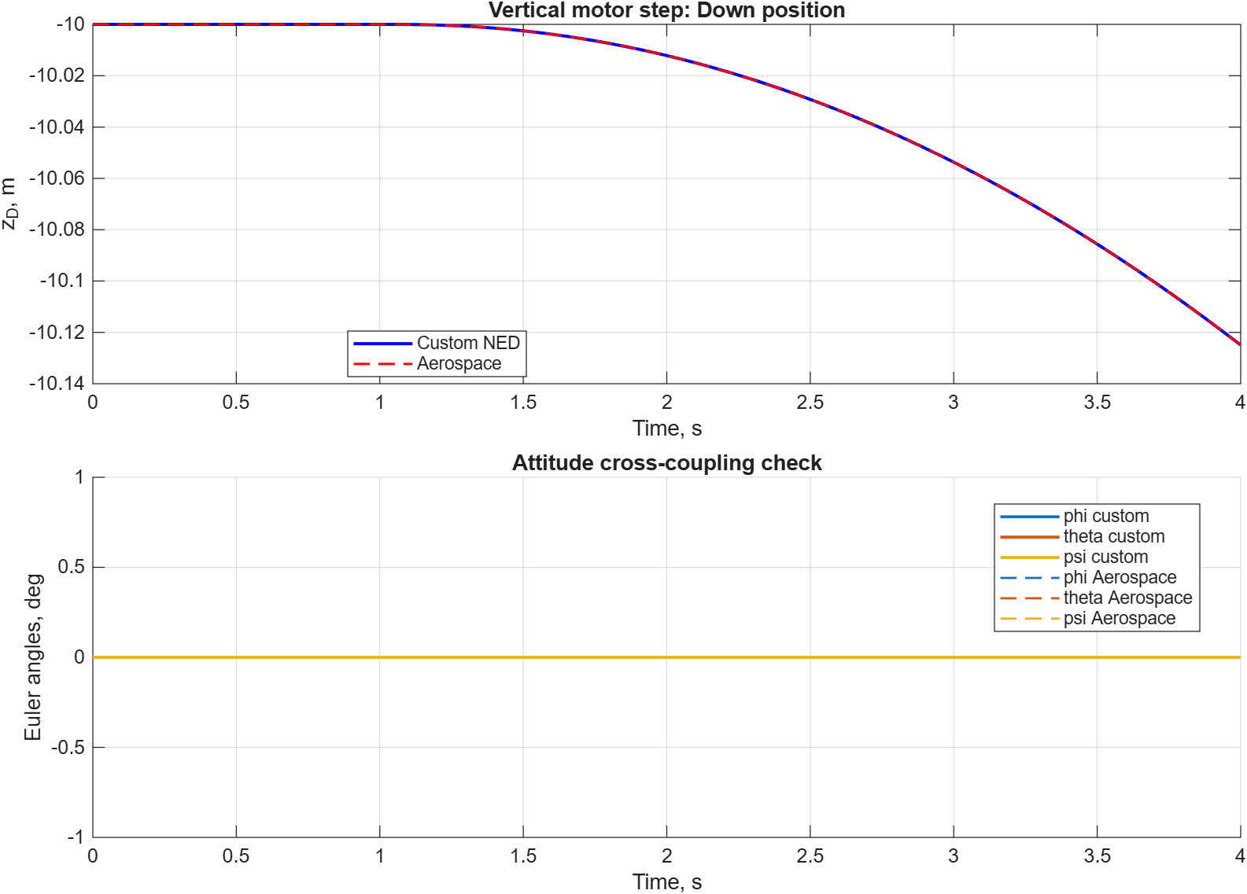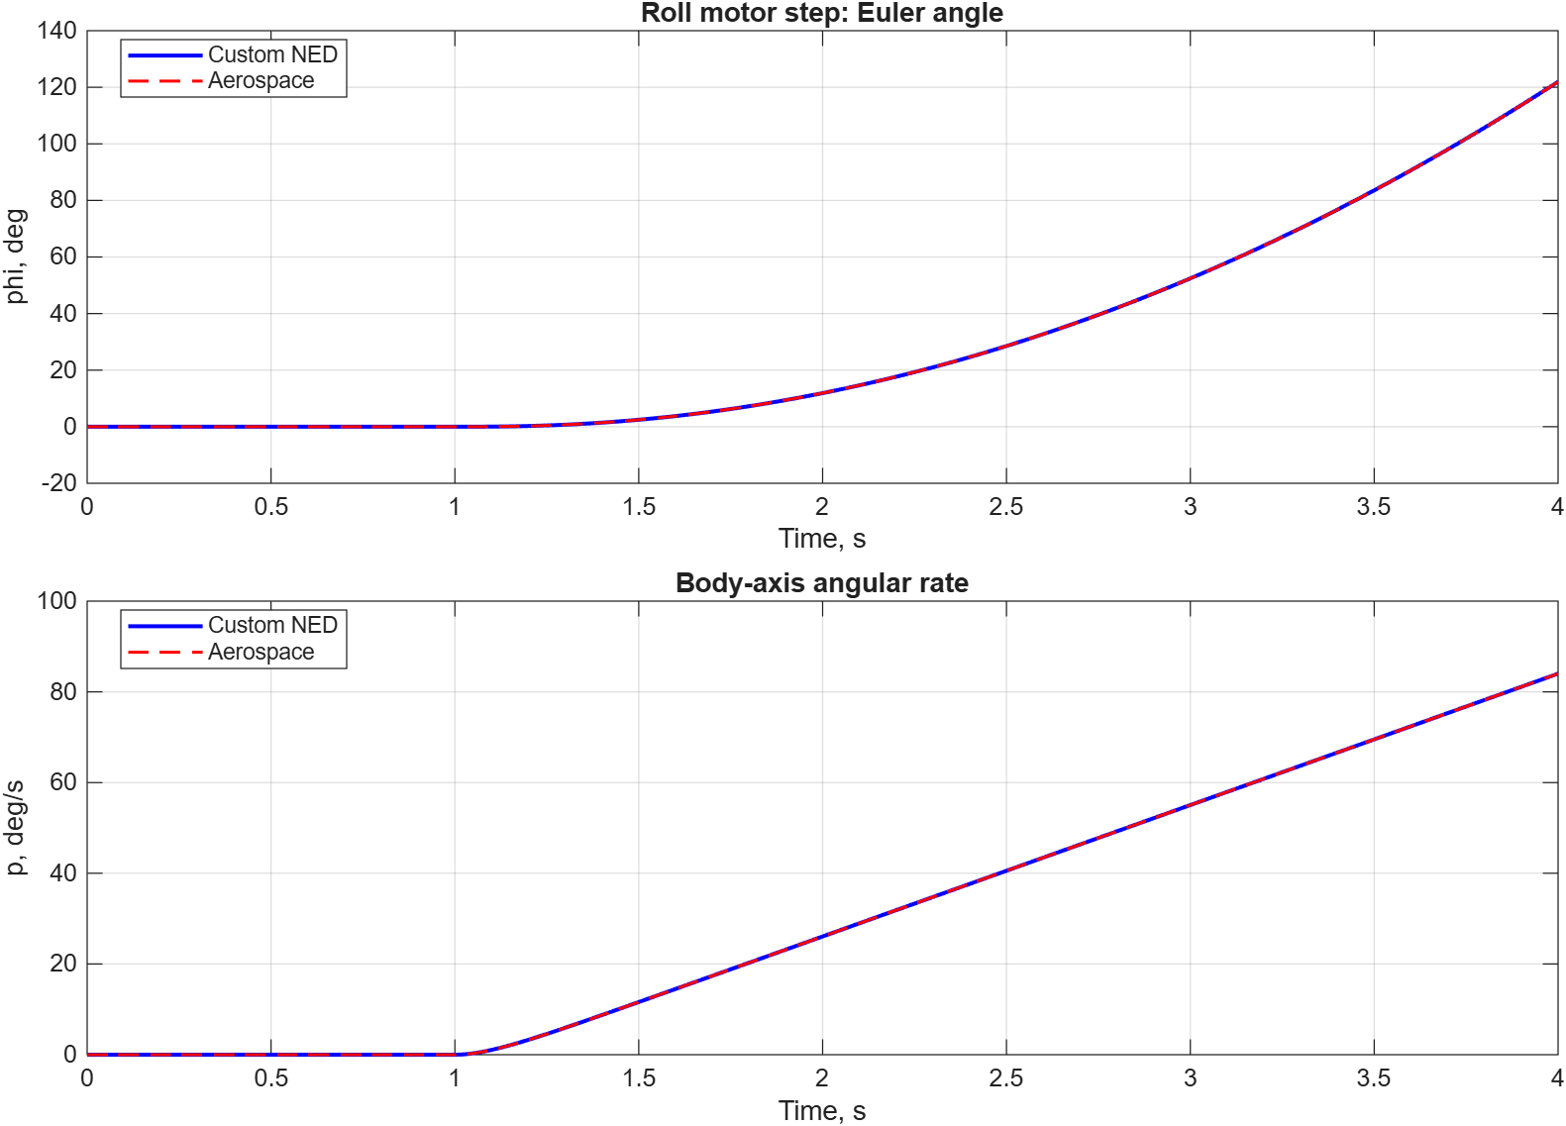
Рисунки 2–3. Vertical: z_D та контроль крос-зв'язків; roll: phi та p.
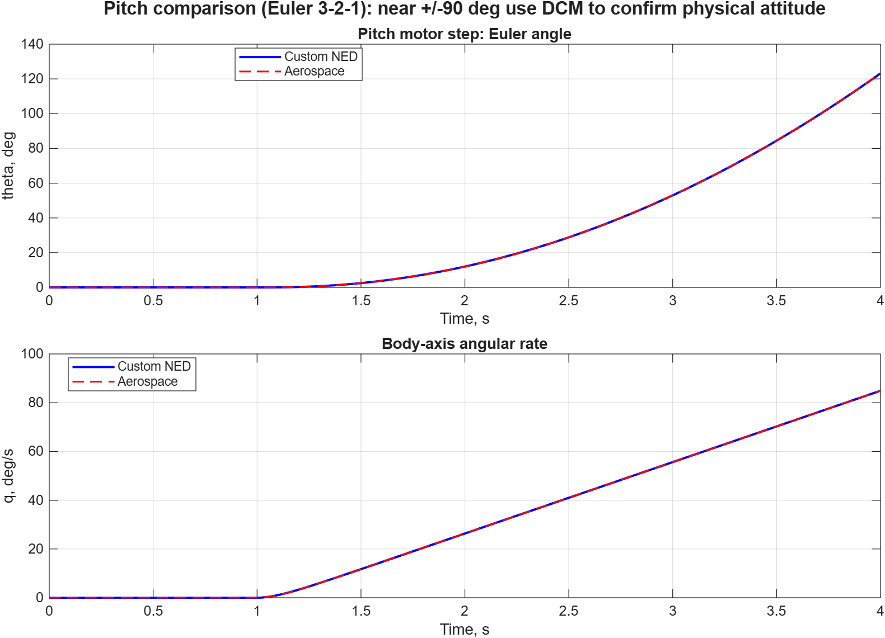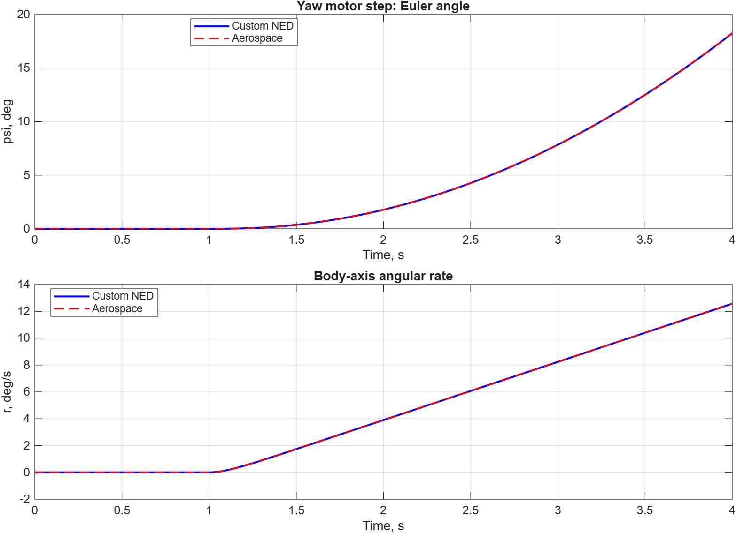
Рисунки 4–5. Pitch: theta та q; yaw: psi та r.
Pitch-траєкторія проходить через область сингулярності Euler 3-2-1 біля theta = 90 градусів. Це обмеження способу параметризації; збіг DCM у числових результатах підтверджує збіг фізичної орієнтації двох моделей.

7. Незалежна перевірка за Лапласом
Для сталої сили F0=1 Н вздовж осі North за нульових початкових умов: F(s)=F0/s, X(s)=F0/(m s^3), отже x_N(t)=F0 t^2/(2m). За 2 с максимальна похибка власної і Aerospace-гілки від аналітичного розв'язку становить 2.98e-14 м.
Цей контроль відповідає методиці лекції 9-10: перехід від алгебраїчних рівнянь у зображення Лапласа до часової реакції та її числової перевірки.

8. Висновок і подальше вдосконалення
Власна 6DOF NED-система реалізована й пройшла 10 автоматичних перевірок: 5 математичних, 2 структурні та 3 наскрізні. Вона відтворює виходи Aerospace Block для канонічних навантажень і чотирьох тестів ДЗ 1 до рівня машинної точності. Прямий запуск моделі тепер також не потребує ручної підготовки workspace.
Що ще варто доробити: інтегрувати моторний міксер та модель ротора як окрему Simulink-підсистему всередині порівняльної моделі (зараз ідентичні часові історії навантажень одержані із перевіреної моделі ДЗ 1); для великих кутів додати quaternion-варіант або обмеження області Euler, щоб уникнути сингулярності pitch = ±90 градусів.

9. Відтворюваність і джерела
Запуск: відкрити dz3_6dof_ned_compare.slx і натиснути Run; без заданих входів модель використає нульові сили та моменти. Повне порівняння — run_dz3_comparison; перевірки — runtests('../tests'). Модель відновлюється скриптом build_dz3_6dof_model.
Репозиторій: https://github.com/ievgen-bovkun/flight-engineering-RD
Папка homework3: https://github.com/ievgen-bovkun/flight-engineering-RD/tree/codex/homework3-ned/homework3
Запуск порівняння: https://github.com/ievgen-bovkun/flight-engineering-RD/blob/codex/homework3-ned/homework3/scripts/run_dz3_comparison.m
Simulink-модель: https://github.com/ievgen-bovkun/flight-engineering-RD/blob/codex/homework3-ned/homework3/models/dz3_6dof_ned_compare.slx
Автоматичні тести: https://github.com/ievgen-bovkun/flight-engineering-RD/tree/codex/homework3-ned/homework3/tests
Матеріали: ДЗ 1 (параметри й motor test mixes); ДЗ 2 (символьне виведення та NED); презентація 'Лекція 9-10. Воркшоп_ Аналіз стійкості та керованості моделі' (Laplace-перевірка); Aerospace Blockset R2026a.

